La première guerre mondiale : 1914 – 1918.

- Les causes de la guerre.

En 1914, l’Allemagne était puissante et peuplée. Son industrie lui permettait d’équiper une très forte armée. Depuis 1882, l’Allemagne, l’Autriche-Hongrie et l’Italie forment la Triple-Alliance. De l’autre côté, la France, le Royaume-Uni et la Russie avaient signé des accords et formaient la Triple-Entente.
Chaque nation augmentait ses armements, la guerre menaçait.
La France rêve d’une revanche après la perte de l’Alsace et d’une partie de la Lorraine lors d’une précédente guerre (1870).
Dans les Balkans, les Serbes et les Bosniaques souhaitent se libérer de la domination autrichienne.
La France et le Royaume-Uni possèdent d’importants empires coloniaux (principalement en Afrique) tandis que l’Allemagne cherche à contrôler de nouvelles colonies.

- La guerre éclate.

Le 28 juin 1914, l’archiduc François Ferdinand (héritier du trône d’Autriche-Hongrie) et son épouse sont assassinés à Sarajevo en Bosnie par un étudiant bosniaque. La Serbie aurait laissé l’attentat se préparer.
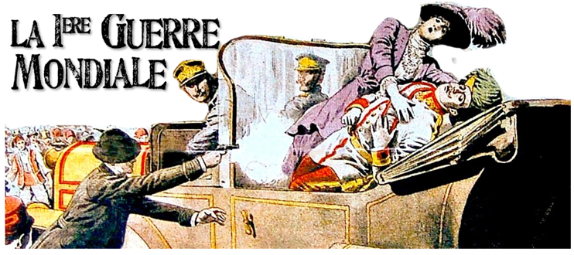
L’Autriche-Hongrie encouragée par l’Allemagne décide d’écraser la Serbie et lui déclare la guerre le 28 juillet 1914.
La Russie prend la défense de la Serbie et est soutenue par la France.
Le 4 aout, le Royaume-Uni intervient aux côtés de la France et de la Russie.
Malgré les mouvements pacifistes, en quelques jours, toute l’Europe est en guerre et les deux camps, la Triple-Entente et la Triple-Alliance, s’opposent.

- Qui dirige ?
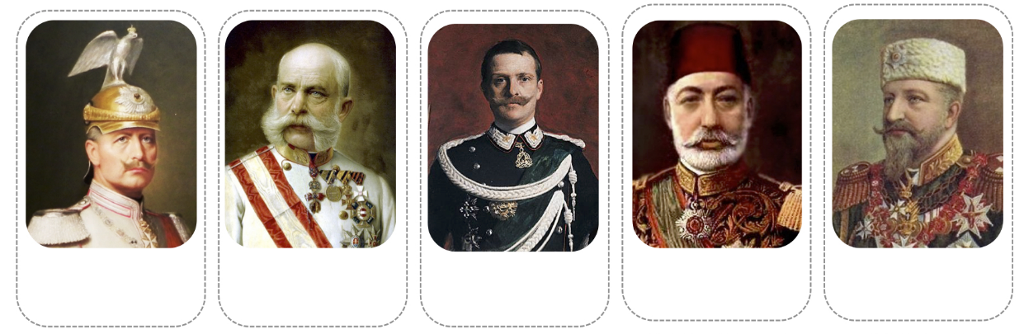

Ferdinand Ier
Roi de Bulgarie
Mehmet V
Sultan Ottoman
Victor-Emmanuelle III
Roi d’Italie
François-Joseph Ier
Empereur d’Autriche-Hongrie
Guillaume II
Empereur d’Allemagne et roi de Prusse

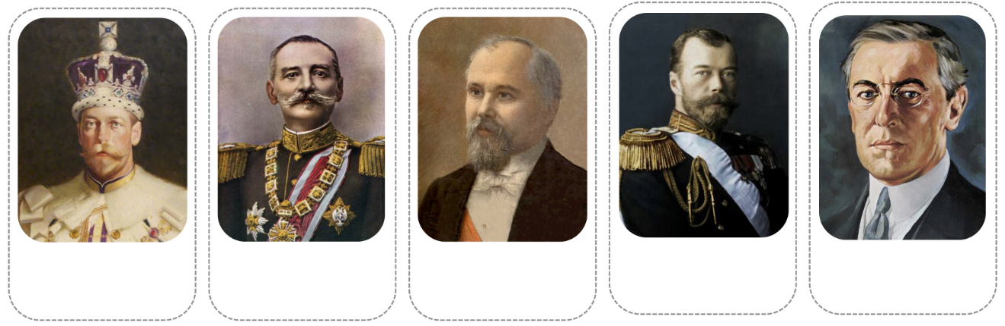

Thomas-Woodrow Wilson
Président des USA
Nicolas II
Empereur de Russie
Raymond Poincaré
Président de la France
Pierre Ier
Roi de Serbie
Georges V
Roi du Royaume-Uni

- Sur une carte.
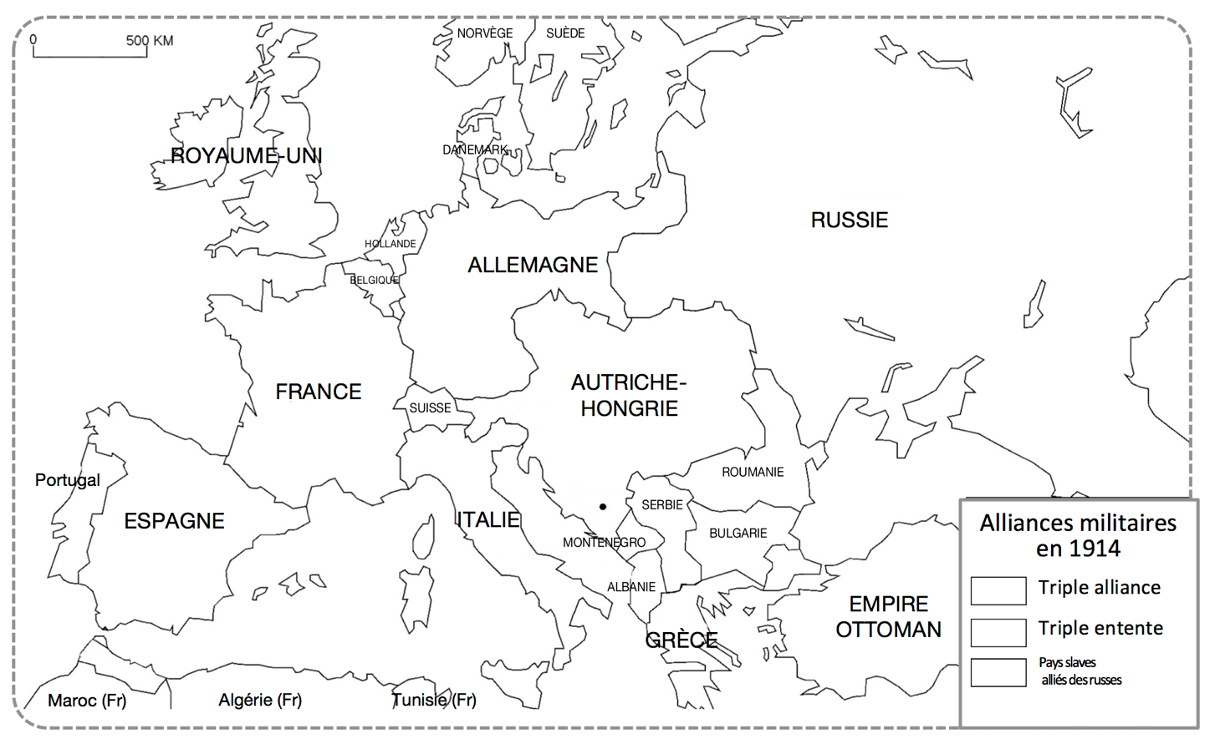

- Mais en quoi cette guerre nous concerne, nous les Belges ?
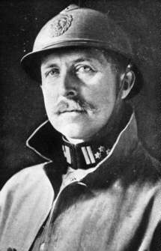
A l’époque, notre pays est neutre, cela signifie que personne ne peut l’utiliser pour faire la guerre ou l’envahir. Il est dirigé par le roi Albert Ier que l’on surnommera le roi chevalier suite à ses diverses actions et combats.
Mais l’Allemagne qui voulait envahir la France décida de contourner les troupes françaises en passant par la Belgique.
Nous sommes le 2 aout 1914, l’Allemagne demande à la Belgique de laisser passer ses troupes pour attaquer la France. Le roi refuse. L’Allemagne, fâchée de cette réponse, déclare la guerre à notre pays et l’envahit. La région de Liège est la première attaquée. | 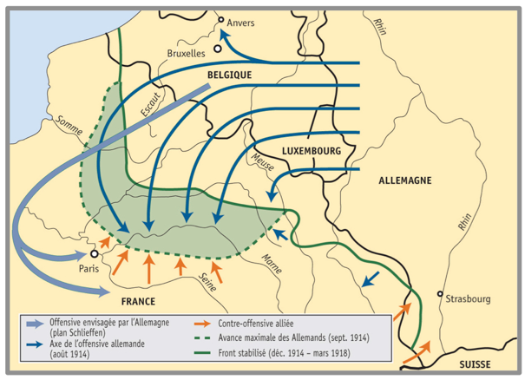
Les forts, censés protéger les villes ne résistent pas à la puissance de l’armée allemande qui avance vers Namur, Bruxelles et enfin Anvers. L’armée belge recule jusque derrière le fleuve Yser, non loin de la Mer du Nord. Fin octobre 1914, afin de stopper l’armée allemande, les Belges décident d’ouvrir les écluses dans le but d’inonder la plaine de l’Yser. L’inondation crée une barrière entre les deux camps, les armées ne bougeront quasiment plus.

- La guerre des tranchées (1915-1918).

De la Mer du Nord à la frontière suisse, les armées creusèrent des tranchées pour se protéger du feu ennemi. Les tranchées allemandes étaient beaucoup plus robustes, elles étaient renforcées par de la ferraille et du béton. Ces tranchées permettaient aux soldats de se déplacer sans être vu. Elles ne mesuraient pas plus qu’un mètre de large par 2 m de profondeur.
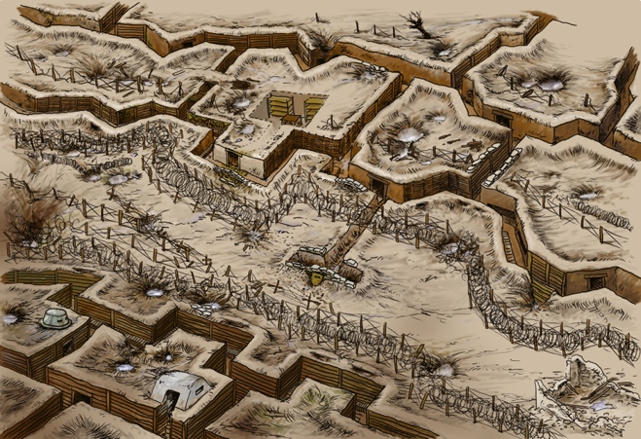
Ces tranchées étaient organisées : il y avait 3 lignes parallèles (ou tranchées parallèles) traversées par des boyaux (tranchées perpendiculaires). Ces boyaux permettaient aux soldats de circuler aisément entre les différentes lignes. Dans la première ligne, c’est là qu’il fallait être le plus vigilant car c’était la ligne la plus proche du champ de bataille, le front. En seconde ligne, on observait et on restait prêt à agir en cas de problème tandis que la 3ème ligne quant à elle permettait aux soldats de se reposer.
Il ne faisait pas bon vivre dans ces tranchées, elles étaient infestées de rats et de puces. L’hygiène était également déplorable, les soldats ne savaient pas se raser, ni se laver facilement. C’est pour cela qu’on les appelait aussi les « Poilus ». Ce manque d’hygiène cumulé à une saison hivernale rigoureuse, autant dire que les soldats étaient souvent malades.
Néanmoins, pour s’occuper dans les tranchées, les soldats ne manquaient pas d’idées : ils jouaient aux cartes, réalisaient des objets décoratifs dans différentes matières, écrivaient à leur famille, lisaient leur courrier…
Durant les jours de repos, les soldats avaient droit à de petites activités sportives et culturelles.

- La fin d’une guerre.

Au printemps 1918, les Allemands lancent une série d’offensives, mais en vain car la présence américaine a énormément aidé les alliés durant cette guerre. Ainsi, sous le commandement du maréchal Foch, les armées alliées résistent à ces offensives. Une nouvelle arme, les chars blindés, permit d’ouvrir le chemin à l’infanterie. Les soldats allemands reculent, ils sont fatigués et constatent que cette guerre est perdue. Le peuple allemand est furieux et se révolte, l’empereur Guillaume II s’enfuit.

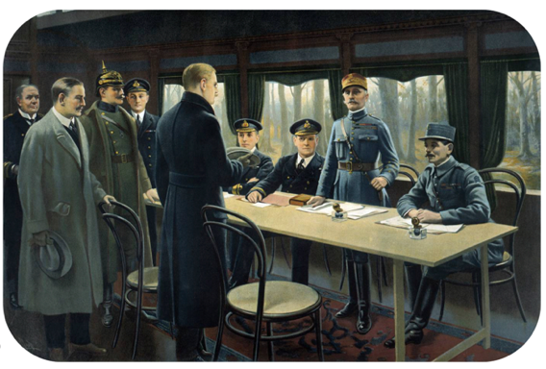
Le 11 novembre 1918, les généraux allemands et les alliés se réunissent dans un wagon-restaurant aménagé provenant du train du maréchal Foch.
La guerre laissa des traces : 9 millions de morts, énormément d’invalides de guerre, des bâtiments dévastés…
Les destructions matérielles sont si importantes que l’Europe entre en déclin, au profit des Etats-Unis qui devinrent ainsi la première puissance mondiale.
D’un point de vue géographique, les contours des pays d’Europe sont redessinés.
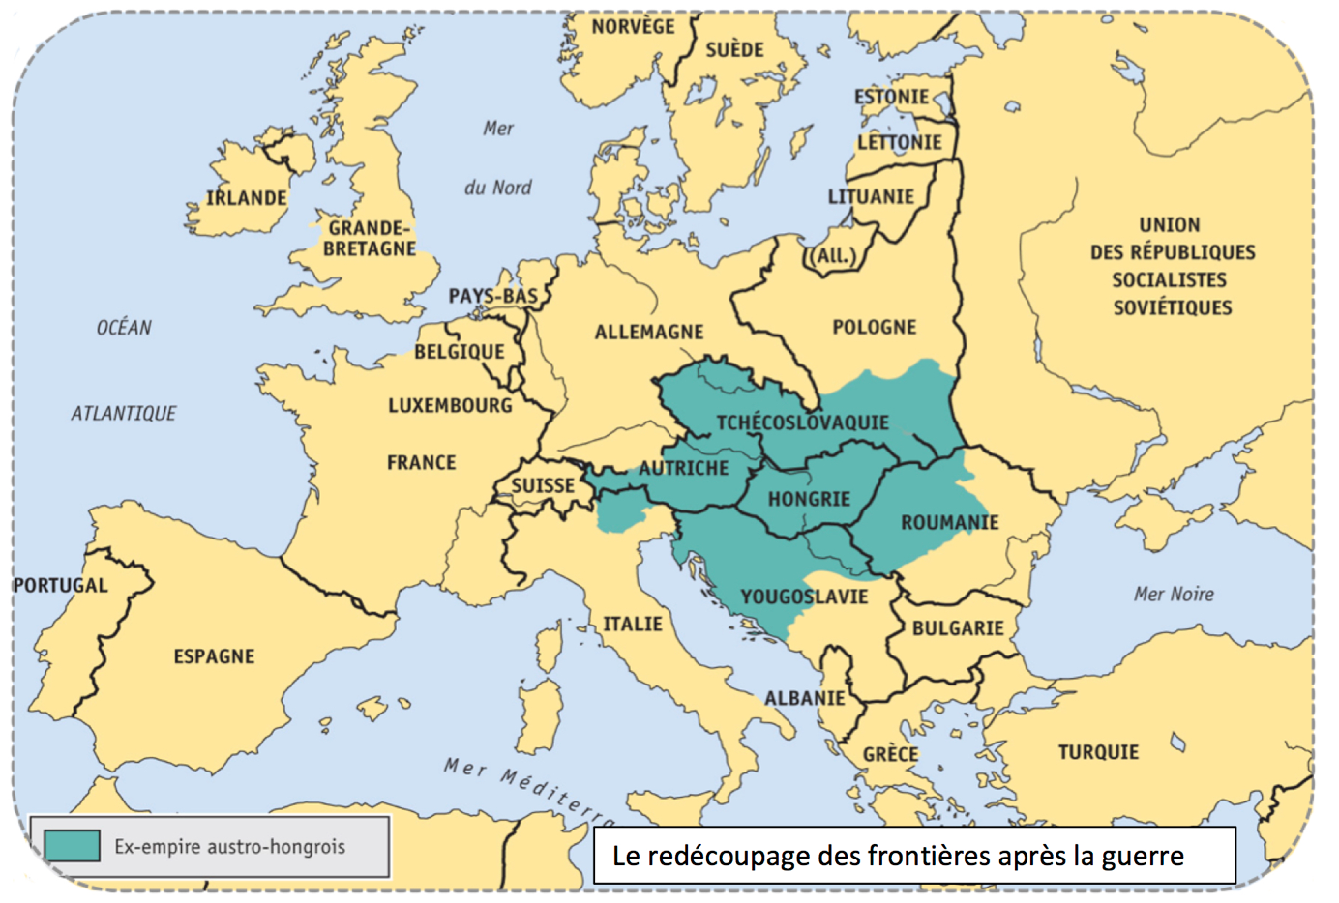
L’ex-Autriche-Hongrie est démantelée au profit de la Roumanie. On voit que cet ex-empire donne naissance à de nouveaux pays : la Yougoslavie, la Hongrie, la Tchécoslovaquie. L’Allemagne quant à elle rend à la France l’Alsace-Lorraine (suite au traité de Versailles). On voit l’apparition de nouveaux pays comme la Lituanie, la Lettonie et l’Estonie.

- Des nouvelles inventions.

Cette guerre a apporté son lot de nouveautés et de technologie. Pour communiquer dans les tranchées, les soldats en plus des animaux et de l’officier de liaison utilisaient le téléphone.
C’est également la première fois que l’aviation est utilisée dans le cadre d’une guerre. L’avion est principalement utilisé pour observer l’ennemi mais, petit à petit, il va se perfectionner.

Les mitrailleuses existaient déjà, elles vont s’améliorer avec une cadence de tir de 600 balles par minute !
On voit apparaître les chars d’assaut qui ont donné un sérieux coup de pouce aux alliés, sans pour autant être les acteurs de cette victoire.
Enfin, on retiendra l’utilisation du fameux gaz moutarde, une arme qui terrorisait les soldats car il les faisait tousser et pleurer. Le masque à gaz leur permit de se protéger. C’est un masque en caoutchouc avec un filtre qui protège les yeux, le nez et la bouche.

- Et les civils ?

Pour eux non plus la vie n’est pas facile car les Allemands n’hésitent pas à détruire , à piller les villes et les villages. Pour les personnes qui sont restées au pays, c’est de plus en plus difficile de vivre car les Allemands contrôlent les déplacements, rationnent les aliments… Du coup, les prix de vente de ceux-ci explosent car ce qui est rare est cher. D’autres civils choisissent de partir dans des conditions tout aussi difficiles dans l’espoir de pouvoir revenir.

